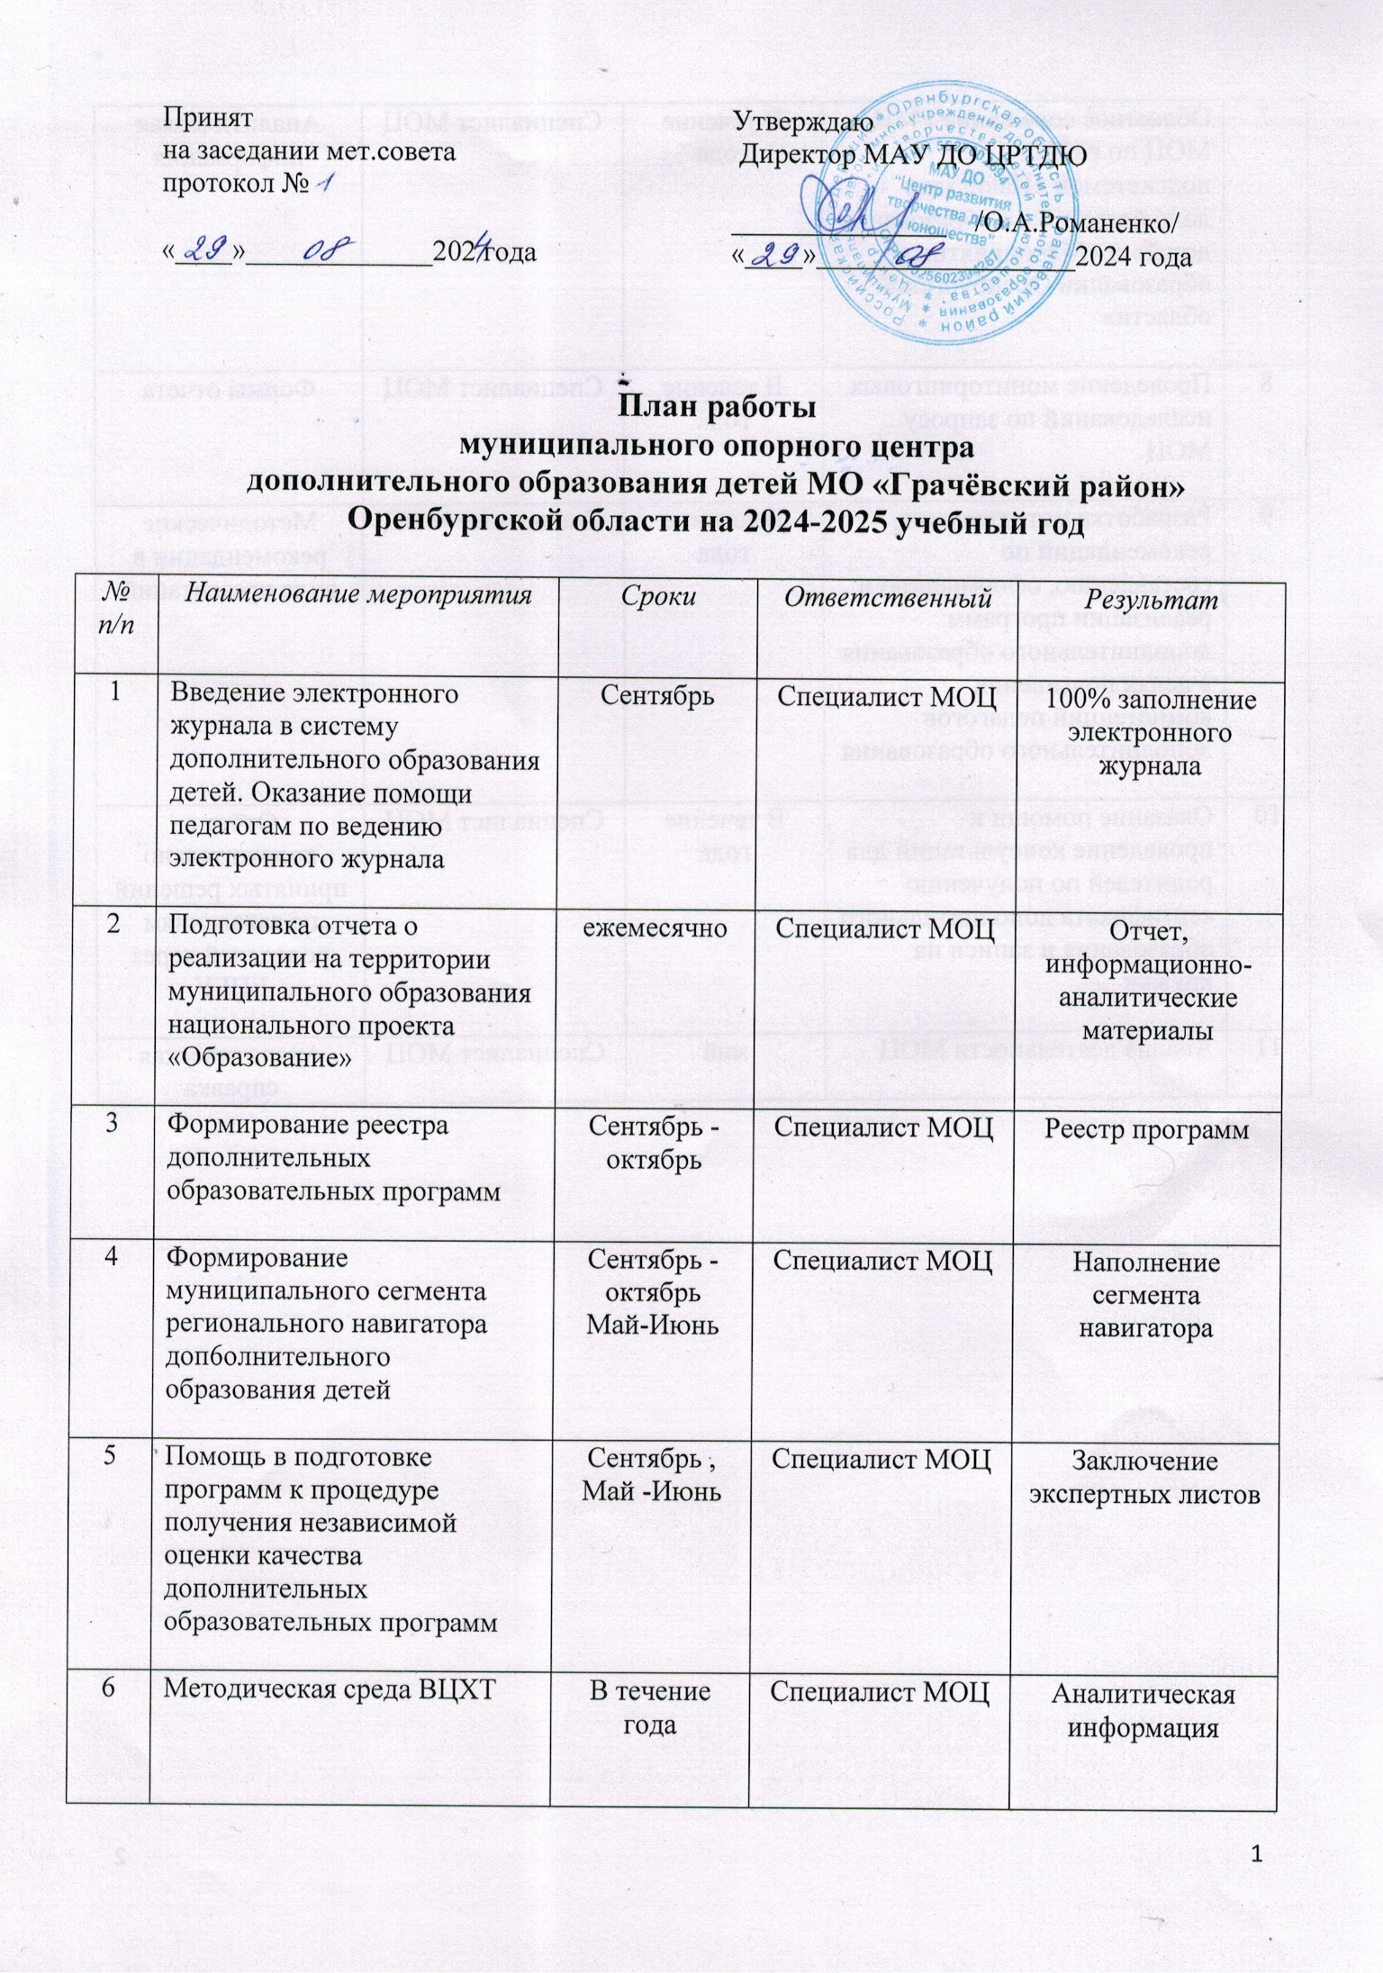

|  |  |  |  |  |
| --- | --- | --- | --- | --- |
| 7 | Областное совещание РМЦ – МОЦ по работе с подсистемой «Навигатор дополнительного образования детей» и «Мероприятия в образовании Оренбургской области» | В течение года | Специалист МОЦ | Аналитическая информация |
| 8 | Проведение мониторинговых исследований по запросу МОЦ | В течение года | Специалист МОЦ | Формы отчета |
| 9 | Разработка методических рекомендаций по составлению, оформлению и реализации программ дополнительного образования в целях повышения компетенций педагогов дополнительного образования | В течение года | Специалист МОЦ | Методические рекомендации в виде презентаций |
| 10 | Оказание помощи и проведение консультаций для родителей по получению сертификата дополнительного образования и записи на кружки | В течение года | Специалист МОЦ | Отчет о положительно принятых решений по заявлениям родителей через ЕПГУ |
| 11 | Анализ деятельности МОЦ | май | Специалист МОЦ | Аналитическая справка |